**АНАЛИТИЧЕСКАЯ ЗАПИСКА**

**об обстановке с пожарами и их последствиями, проводимой пожарно-профилактической работе в зоне ответственности**

**ГБУ РС (Я) «ГПС РС (Я)» по состоянию на 28.02.2021**

За отчетный период, в январе-феврале месяцах 2021 года в Республике Саха (Якутия) зарегистрировано 360 пожаров (АППГ – 307; *рост* *на* 17,3%), с материальным ущербом 23 580,364 тыс.рублей (АППГ – 38 174,663 тыс.рублей; *снижение на* 38,2%). При пожарах погиб 21 человек (АППГ – 13 чел.; *рост* *на* 61,5%), в том числе детей - 5 (АППГ - 1; *рост на* 400%), травмировано 15 человек (АППГ – 11 чел.; *рост на* 36,4%). Подразделениями пожарной охраны от огня спасено 26 человек (АППГ - 36; *снижение на* 27,8%), материальных ценностей на сумму 109 080,200 тыс.рублей (АППГ 23 780,000 тыс.руб.; *рост на* 358,7%), эвакуировано 413 человек (АППГ – 254 чел., *рост на* 62,6%).

**В зоне ответственности ГБУ РС(Я) «ГПС РС(Я)»** зарегистрировано 172 пожара (АППГ 129; *рост на* 33,3%), с материальным ущербом 21 319,639 тыс.рублей (АППГ – 10 355,682 тыс.руб.; *рост на* 105,9%). При пожарах погибло 13 человек (АППГ – 5 чел.; *рост на* 160%), в том числе детей 4 (АППГ 1; *рост на* 300%). Травмировано 11 человек (АППГ 6 чел.; *рост на* 83,3%). Подразделениями ГБУ РС(Я) «ГПС РС(Я)» от огня спасено 6 человек (АППГ – 5; *рост на* 20%), эвакуирован 41 человек (АППГ 42; *снижение на* 2,4%).

**- в районе выезда подразделений ГБУ РС(Я) «ГПС РС(Я)»** зарегистрировано 156 пожаров (АППГ – 119; *рост на* 31,1%), при пожарах погибло 10 человек (АППГ – 4; *рост на* 150%), в том числе детей – 2 (АППГ – 0; *рост на* 100%), травмировано 10 человек (АППГ – 6 чел., *рост на* 66,7%).

**- в районе выезда подразделений ДПО** зарегистрировано 16 пожаров (АППГ – 10; *рост на* 60%), при пожарах погибло 3 человека (АППГ - 1 чел.; *рост на* 200%), в том числе детей – 2 (АППГ - 1; *рост на* 100%), травмирован– 1 чел., (АППГ –0 чел.; *рост на* 100%).

**- в районе выезда подразделений МПСС** пожаров, последствий от них не зарегистрировано.

**Всего с начала 2020 г:** выездов – 269, привлечены – 612 чел. л/с, 270 ед.техники.

**Оперативная обстановка с пожарами по Республике Саха (Якутия)**



За анализируемый промежуток времени в зоне ответственности ГБУ РС(Я) «ГПС РС (Я)» по сравнению с АППГ наблюдается рост количества пожаров на 33,3%, погибших на 160%, травмированных на 83,3% и ущерба от пожаров на 105,9%.

В зоне ответственности ГБУ РС (Я) «ГПС РС (Я)» с начала 2021 года зарегистрировано 3 пожара с гибелью 2-х и более человек: Мегино-Кангаласский район с. Хатылыма (1 пожар – 2 человека 21.01.202), ГО Якутск с. Маган (1 пожар – 2 человека 16.02.2021), Нюрбинский район г. Нюрба (1 пожар – 3 человека 22.02.2021).

Пожары зарегистрированы в 30 районах и 2 городских округах республики. Рост пожаров отмечается в 18 районах - *на 1 пожар*: Абыйском (1;0), Анабарском (2; 1), Оленекском (2; 1), Эвено-Бытантайском (1; 0); *на 2 пожара*: Амгинском (10; 8), Верхневилюйском (5; 3), Усть-Алданском (8; 6), Усть-Янском (2; 0); *на 3 пожара*: Верхоянском (4; 1), Горном (5; 2); *на 4 пожара*: Олекминском (7; 3), Сунтарском (13; 9), ГО Якутск (20; 16); *на 5 пожаров*: Томпонском (11; 6), *на 6 пожаров*: Ленском (7; 1), Хангаласском (11; 5); *на 8 пожаров*: Алданском (8; 0); *на 12 пожаров*: Мирнинском (19; 7).

Гибель зарегистрирована в 8 районах и 1 ГО. Рост гибели отмечается в 7 районах и 1 ГО: Верхоянском (1; 0), Мегино-Кангаласском (2; 0), Мирнинском (1; 0), Нюрбинском (3; 0), Олекминском (1; 0), Сунтарском (1; 0), Усть-Майском (1; 0), ГО Якутск (2; 0).

Если рассматривать относительные показатели количества пожаров на 1 тыс. населения, проживающего на территории, то наиболее негативная обстановка складывается в Томпонском (0,88); Алданском(0,74), ГО Якутске по (0,74); Ленском (0,71), Амгинском (0,60), Анабарском (0,55), Мирнинском (0,55) районах. Средний уровень риска по анализируемому диапазону составляет – 0,33.

Относительные показатели количества погибших на 1 тыс. населения, проживающего на территории, указывают на негативную обстановку складывающуюся в Среднеколымском (0,14), Нюрбинском (0,13), Усть-Майском (0,13), Верхоянском (0,09), ГО Якутск (0,07), Мегино-Кангаласском (0,06) районах. Средний уровень риска по анализируемому диапазону составляет - 0,02.

**Относительные показатели количества пожаров, количества погибших на пожарах на 1 тыс. населения**



**Распределение количества пожаров и последствий от них по виду населенных пунктов**



За анализируемый промежуток времени по виду населенных пунктов, наибольшее количество пожаров 52% от общего количества пожаров, погибших 77% от общего количества погибших и травмированных 82% от общего количества травмированных зарегистрировано в городах и населенных пунктах городского типа.

За анализируемый промежуток времени, наибольшее количество пожаров произошло в январе текущего года – 106, что обусловлено отопительным сезоном и значительным похолоданием в данный период.

За анализируемый промежуток времени, наибольшее количество погибших при пожарах пришлось на февраль текущего года – 10 человек.

За отчетный период наибольшее количество пожаров пришлось на пятницу – 40 пожара (23%), погибших на четверг – 5 человека (38%).

Всего за отчетный период зарегистрировано 13 погибших, в том числе: 5 мужчин, 3 женщины, 4 детей (3 девочки и 1 мальчик), 1 человек личность устанавливаются.

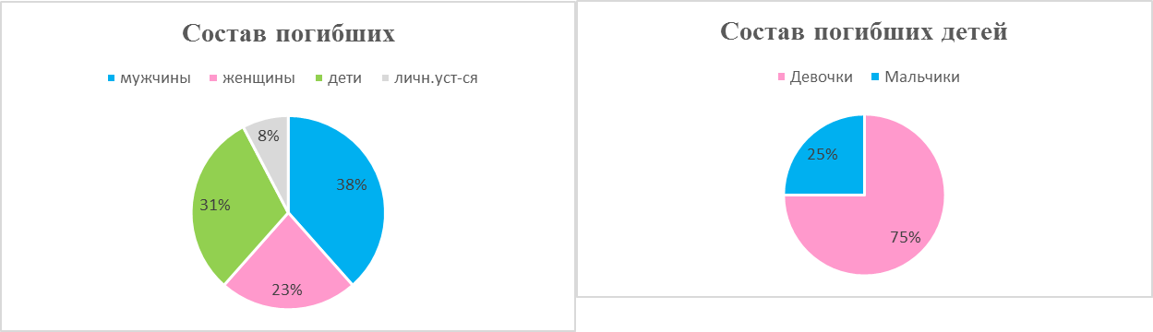

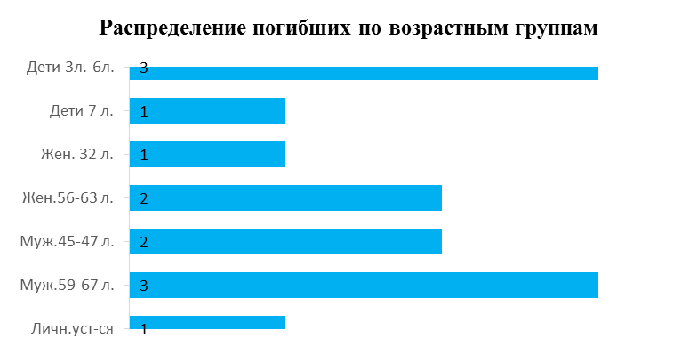

Всего погибло 4 детей, в том числе 3 девочки и 1 мальчик. В их числе 3 детей дошкольного возраста (от 3 до 6 лет), 1 ребенок младшего школьного возраста (7 лет).

Лиц женского пола – 6, в том числе 3 девочки (от 4 до 7 лет), 1 женщина трудоспособного возраста (32 лет) и 2 женщины предпенсионного и пенсионного возраста (56 и 63 лет).

Лиц мужского пола – 6, в том числе 1 мальчик (3 лет), 2 мужчин трудоспособного возраста (45 и 47 лет) и 3 мужчин предпенсионного и пенсионного возраста (от 59 до 67 лет).

Анализ показывает, что 54% погибших относятся к социально незащищенным слоям населения, а именно дети – 4 (31%), пенсионеры – 3(23%).

Также условием, способствовавшим гибели людей, явилось нахождение в состоянии алкогольного опьянения – предположительно по 3 пожарам, где погибло 5 человек (Мирнинский, Нюрбинский, Усть-Майский районы).

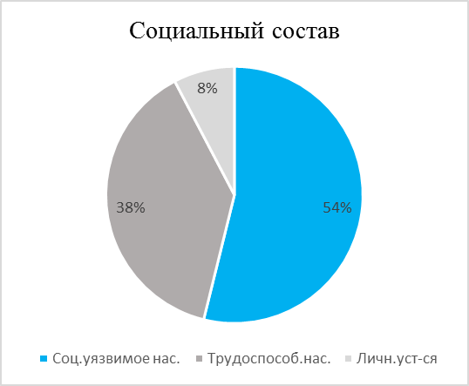

За отчетный период травмы различной степени тяжести получили 11 человек при 6 пожарах. В том числе 7 лиц мужского пола и 4 лица женского пола. Травмы произошли: 8 человек пострадали в многоквартирных жилых домах, 1 человек в частном жилом доме, 1 человек в частном гараже, 1 человек в здании торговли в частном магазине. Стоит отметить, что 5 человек травмированы при 1-м пожаре в многоквартирном жилом доме в г. Олекминск Олекминского района (21.01.2021) и 2 человека травмированы при 1-м пожаре в п. Айхал Мирнинского района (28.02.2021). Травмы при пожарах зарегистрированы в 6 районах: Верхоянском (1; 0), Горном (1; 0), Мирнинском (2; 0), Олекминском (5; 0), Томпонском (1; 0), Хангаласском (1; 0).

За анализируемый промежуток времени, наибольшее количество травмированных при пожарах пришлось на январь текущего года – 8 человек.

В жилом секторе в зоне ответственности подразделений ГБУ РС (Я) «ГПС РС (Я)» произошло 108 пожаров, что составляет 63% от общего количества, из них: в одноквартирных домах – 24 пожара, в многоквартирных – 18 пожаров, в частных гаражах, банях и прочих постройках жилого назначения – 66 пожаров.

* Транспортных средствах –9 пожаров (5%);
* Зданиях производственного назначения – 18 пожаров (10%);
* Зданиях и помещениях предприятий торговли – 5 пожаров (3%);
* Зданиях учебно-воспитательного назначения - 1 пожар (0,6%);
* Прочих объектах 31 пожар (18%).

С начала года в социально-значимых объектах зарегистрирован 1 пожар, в том числе, 1 пожар на объекте образования: общеобразовательная школа в с.Кустур Эвено-Бытантайского района (29.01.2021). Гибели и травм не допущено.

На объектах жизнеобеспечения (котельные) с начала 2021 года произошло 4 пожара в 3 районах: в Амгинском, Жиганском, Томпонском – 2 пожара.

**Распределение количества пожаров и погибших в жилом секторе**



По сравнению с 2020 годом наблюдается рост пожаров (с 79 до 108 в 2021 году) в жилом секторе на 37%, в том числе в одноквартирных жилых домах на 4%, в многоквартирных жилых домах на 200%, садовый дом, дача на 300% и в частных гаражах, банях и прочих постройках жилого назначения на 27%. Следует отметить, что увеличилось количество погибших людей в жилом секторе по сравнению с 2020 годом на 225%, в том числе на 1000% в многоквартирных жилых домах. Всего в жилом секторе погибло 13 человек (100% от общего количества погибших), в том числе: в многоквартирных жилых домах 11 человек, в том числе 4 детей, в одноквартирных жилых дома 2 человека.

Основными причинами пожаров являются:

- неосторожное обращение с огнем 13 пожаров, что составляет 8% от общего количества пожаров;

- нарушение правил устройства и эксплуатации электрооборудования 37 пожаров (22%);

- нарушение правил устройства и эксплуатации печей 52 пожаров (30,2%).

По итогам 2 месяцев текущего года, отмечено, что пожары не происходили в 2 районах: Аллаиховский, Верхнеколымский.

Также в 11 районах наблюдается снижение количества пожаров по сравнению с аналогичным периодом прошлого года: Вилюйском (2; 4), Кобяйском (1; 4), Мегино-Кангаласский (10; 11) Момский (1; 2), Намский (4; 7), Нижнеколымском (0; 1), Нюрбинском (4; 5), Оймяконском (3; 5), Таттинском (2; 8), Чурапчинском (1; 4),Нерюнгринском 1; 2). Также 4 района, где роста пожаров не допущено: Булунском (1; 1), Жиганском (1; 1), Среднеколымском (2; 2), Усть-Майском (3; 3).

**Таким образом, необходимо отметить, что за 2 месяца 2021 года обстановка с пожарами и последствиями от них характеризуется следующими показателями:**

- В Республики Саха (Якутия) зарегистрирован рост количества пожаров на 17,3%. Рост общего количества погибших на 61,5%, в том числе рост гибели детей на 400%. Рост количества травмированных на 36,4%.

В том числе, в зоне ответственности ГБУ РС(Я) «ГПС РС(Я)» отмечается рост количества пожаров на 33,3%. Рост количества погибших на 160%, в том числе детей на 300%. Рост травмированных на 83,3%.

- В зоне ответственности ГБУ РС(Я) «ГПС РС(Я)» наблюдается рост пожаров в жилом секторе на 37%, в том числе в одноквартирных жилых домах на 4%, в многоквартирных жилых домах на 200% садовый дом, дача на 300% и в частных гаражах, банях и прочих постройках жилого назначения на 27%. Всего в жилом секторе, в частности в многоквартирных жилых домах, принадлежащих муниципальным образованиям, погибло 13 человек (100% от общего количества погибших), в том числе 4 детей, то есть все погибшие.

- Гибель и травмирование людей при пожарах зарегистрирована в 3 районах: Верхоянском, Мирнинском, Олекминском районах.

- Рост количества пожаров отмечается в 18 районах, в том числе значительный - в 10 районах: в Алданском, Верхоянском, Горном, Ленском, Мирнинском, Олекминском, Сунтарском, Томпонском, Хангаласском, ГО Якутск.

- В 11 районах наблюдается снижение количества пожаров: Вилюйском, Кобяйском, Мегино-Кангаласском, Момском, Намском, Нижнеколымском, Нюрбинском, Оймяконском, Таттинском, Чурапчинском, Нерюнгринском.

По итогам 2 месяцев т.г., также следует отметить 2 района, где не произошли пожары: Аллаиховский, Верхнеколымский.

**В целях реализации основных задач по профилактике пожаров,** в течение 2 месяцев 2021 года зоне ответственности противопожарной службы республики проинструктировано 26 465 человек (АППГ 31 297 чел.).

В частном секторе проинструктировано 13 394 человек (АППГ 14 891), обследовано 5301 частных домов (АППГ 5049). В муниципальных многоквартирных домах проинструктировано 13 071 человек (АППГ 16 406), обследовано 5748 квартиры (АППГ 6687).

По результатам профилактической работы направлено 179 (АППГ 72) информационных писем о противопожарном состоянии жилого сектора, в том числе: в органы государственного пожарного надзора – 34, органы местного самоуправления – 122, прокуратуру - 23.

Обучено мерам пожарной безопасности 5173 человека, из них детей – 2916 (АППГ 11 296, в т.ч. детей 5486).

Проведено 612 совместных рейдов (АППГ 325), в том числе: ОВД - 147, с ОНДиПР - 153, ОМСУ – 265, ДПО - 21, ЖЭУ – 26. В ходе рейдов проверено 3194 семей, относящихся к группе риска (АППГ 2229).

В целях стабилизации оперативной обстановки с пожарами и гибели людей, инициировано 49 (АППГ 16) заседаний муниципальных КЧС и ОПБ по вопросу обстановки с пожарами и последствиями от них и принятии дополнительных профилактических мер.

В текущем году по сравнению с АППГ выход в СМИ увеличен на 81%, размещение информации на интернет-сайте увеличен на 62%.

В СМИ всего осуществлено организовано 459 выступлений, из них в печатные издания 66 статей, по радио 172 выступления, на телевидении 221 выход. На интернет-сайте размещено 199 информаций. Через социальные сети и мессенджеры направлено 2767 информаций.

В связи со сложившейся неблагоприятной эпидемиологической обстановкой наиболее доступными и действенными способами профилактической работы, в частности, информирования населения о мерах пожарной безопасности, в настоящее время является проведение выступлений через средства массовой информации, прокат видео-и аудиороликов на телевидении, радио, размещение информации на интернет-сайтах, информирование населения через социальные сети и мессенджеры. А также, в зоне ответственности подразделений организовано распространение среди населения листовок и памяток на противопожарную тематику через организации (местные администрации, образовательные организации, и.т.п) и посредством вложения в почтовые ящики. С начала года распространено **24 962** **листовок и памяток на противопожарную тематику.**

В целях проведения пожарно-профилактической работы с детьми организованы и проводятся онлайн-уроки по пожарной безопасности с учащимися общеобразовательных школ. С начала 2021 года проведено 32 онлайн-уроков по пожарной безопасности с охватом 914 школьников.

**Прокат видеороликов** на противопожарную тематику в культурно-досуговых учреждениях (кинотеатрах): в районе выезда подразделений ГБУ РС(Я) «ГПС РС(Я)» осуществлено 1450 показов видеосюжетов (видеороликов) на противопожарную тематику, с охватом зрителей в количестве 8773 человека.

В соответствии с Планом основных мероприятий ГБУ РС(Я) «ГПС РС(Я)» на 2021 год и в целях профилактики пожаров в жилом секторе, пропаганды противопожарных знаний среди населения, предотвращения гибели и травматизма людей на пожарах, минимизации социальных и материальных потерь в период **с 25 января по 15 февраля 2021 года** проведена **пожарно-профилактическая** **акция «Безопасный гараж».** Приказом ГБУ РС(Я) «ГПС РС(Я)» от 21.01.2021 №54 утвержден План проведения пожарно-профилактической акции «Безопасный гараж» по организации и проведению рейдовых пожарно-профилактических мероприятий в рамках акции.

В ходе профилактической акции «Безопасный гараж» в зоне ответственности противопожарной службы проведено 843 профилактических рейда с участием 626 работников ГБУ РС (Я) «ГПС РС (Я)», 51 добровольных пожарных и 13 волонтеров, распространено 5 914 листовок и памяток на противопожарную тематику. Обследовано 3292 гаража, в том числе 3082 индивидуальных гаража, 97 кооперативных гаражей и 113 гаражных боксов. Проинструктировано 4492 человека, проведено 1580 консультаций по вопросам обеспечения пожарной безопасности индивидуальных гаражей.

Направлено 38 информаций о неудовлетворительном противопожарном состоянии гаражей, из них: в органы местного самоуправления – 33, в органы государственного пожарного надзора – 5.

Взаимодействия со средствами массовой информации и социальных: 136 выходов, в том числе: опубликовано 22 заметки в районных газетах, 5 выходов на телевидении, передано 68 выступлений по радио на противопожарную тематику, интернет-сайтах опубликовано – 41 информация, а также в социальных сетях и мессенджерах – 3463 выхода.

В соответствии с Планом основных мероприятий ГБУ РС(Я) «ГПС РС(Я)» по профилактике пожаров на 2020 год и приказом ГБУ РС (Я) «ГПС РС (Я)» от 03.12.2020 №1512, а также в целях повышения уровня противопожарной защиты объектов проведения праздничных мероприятий и недопущения усложнения оперативной обстановки с пожарами в период новогодних и рождественских праздников на территории Республики Саха (Якутия) в период с 14 декабря 2020 года по 14 января 2021 года проведена профилактическая операция «Новый год». В зоне ответственности ГБУ РС (Я) «ГПС РС (Я)» в проведении новогодних и рождественских мероприятий было задействовано 1014 объектов. Из них на 979 объектах образовательных организаций с охватом 73 506 детей праздничные мероприятия проводились с учетом текущей эпидемиологический ситуации в отдельной группе или классах без участия родителей и лиц, оказывающих услуги в сфере культурно-развлекательного досуга, на остальных 35 объектах мероприятия проводились в режиме онлайн. В Мегино-Кангаласском, Нижнеколымском, Усть-Янском и Эвено-Бытантайском районах праздничные мероприятия на объектах с массовым пребыванием не проводились.

В ходе операции в жилом секторе проведено 3885 подворовых (поквартирных) обходов и проинструктировано 7536 человек, распространено 10 157 листовок и памяток на противопожарную тематику. Проведено 183 совместных рейда с органами местного самоуправления, ОВД, ОНД. Посещено 537 семей с низким социальным статусом и проинструктировано 650 человек из социально неадаптированных групп населения. Принято участие в проведении 72 профилактических обследований котельных и иных теплогенерирующих установок, где проинструктировано 335 работников объектов тепло-энергоснабжения. В СМИ осуществлено 2474 выходов: опубликовано 24 заметки в республиканских и городских газетах, передано 8 выступлений по радио на противопожарную тематику, в социальных сетях, мессенджерах и интернет-сайтах 2442 выхода.

Во исполнение пункта 18.2. Комплексного плана дополнительных мероприятий по обеспечению пожарной безопасности на территории Республики Саха (Якутия) на 2020 - 2024 годы утвержденного распоряжением Правительства от 02.06.2020 №485-р, проведена социальная акция «Осторожно, новогодняя ёлка», направленная на повышение культуры пожаробезопасного поведения детей и школьников. В рамках социальной акции «Осторожно, новогодняя ёлка» проведено 160 лекций и бесед по вопросам обеспечения пожарной безопасности на объектах с массовым пребыванием людей, где проинструктировано 1417 работников образовательных учреждений. Проведено 47 практических занятий и уроков на противопожарную тематику, где обучено 817 детей дошкольного и школьного возраста, а также проведено 245 онлайн-занятий, где обучено 5913 детей школьного и дошкольного возраста.

Таким образом, в связи с ограничениями, связанными с противодействием новой короновирусной инфекции и запретом на проведение мероприятий с массовым скоплением людей, в январе 2021 года, по сравнению с аналогичным периодом прошлого года, на 25,7% снижено количество проинструктированных и обученных граждан, в том числе детей.

Но вместе с тем, с начала 2021 года на 88,3% увеличено количество совместных рейдовых профилактических мероприятий, в том числе по проверке мест проживания семей, относящихся к группе риска, выход публикаций в СМИ увеличен на 81%, размещение информации на интернет-сайте учреждения - на 62%, также активно ведется информирование населения посредством социальных сетей и мессенджеров.

Учитывая, что местом гибели людей на пожаре является жилой сектор, где в том числе: в одноквартирных жилых домах при 2 пожарах погибло 2 человека, в многоквартирных жилых домах – при 7 пожарах погибло 11 человек.

Также, что в соответствии с Федеральным законом от 21.12.1994 № 69-ФЗ «О пожарной безопасности», наряду с органами государственной власти, органы местного самоуправления являются основными элементами системы обеспечения пожарной безопасности.

На основании изложенного, в целях предупреждения пожаров и последствий о них в жилом секторе стабилизации обстановки с пожрами на территории муниципальных образований Республики Саха (Якутия), **предлагаем обратить внимание на усиление роли органов местного самоуправления по обеспечению мер пожарной безопасности**, и провести следующие мероприятия:

- Организовать мероприятия по ремонту электрооборудования, печей и дымоходов, которые не отвечают требованиям пожарной безопасности, а также по установке автономных дымовых пожарных извещателей в местах проживания многодетных семей, одиноко проживающих пожилых граждан, ветеранов различных категорий и других социально-незащищенных категорий населения.

- Продолжить адресную пожарно-профилактической работу с социально-незащищенными и социально-неблагополучными семьями совместно с социальными службами, органами внутренних дел и государственной противопожарной службой.

Отдел профилактики пожаров

ГБУ РС(Я) «ГПС РС(Я)»